Проект "Катунь 2"
Таунхаус на 2-х хозяев, 2 этажа, гараж на 1 автомобиль. Общая площадь одной секции 93 м2.

Визуализация
Вид 3 Д
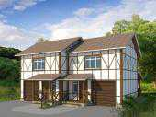

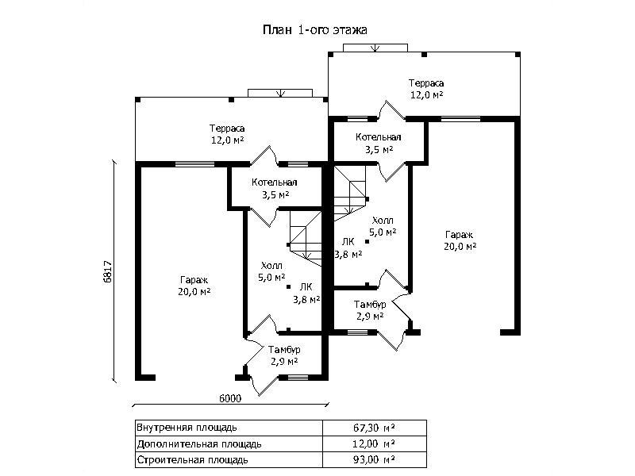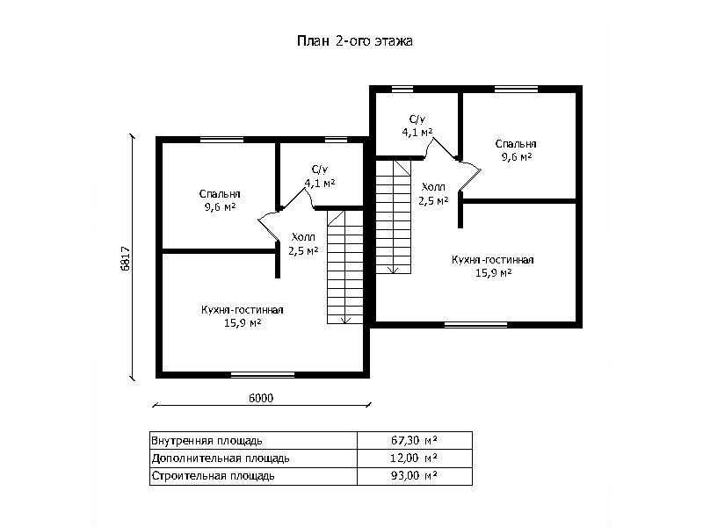

ИТОГО с изготовлением фундамента и монтажом домокомплекта: 1 210 500 рублей

Проект "Ланита"
Индивидуальный жилой дом с мансардой. Модифицированная версия проекта "Фантазия" с более рациональными внутренними планировками. Общая площадь 104 м2.
3 Д Вид
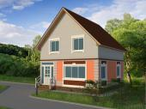

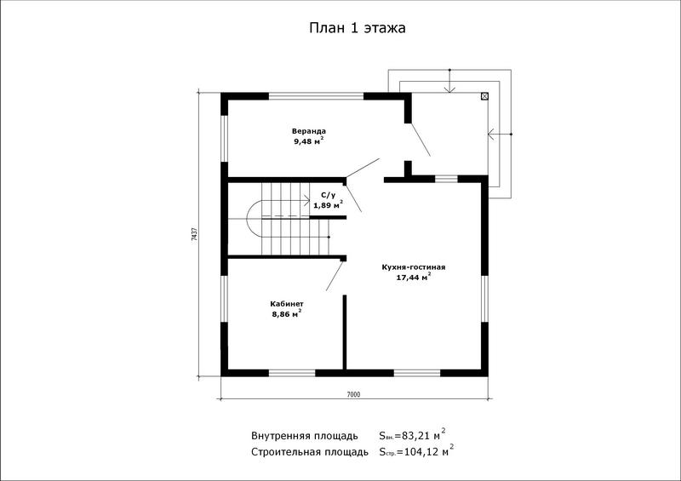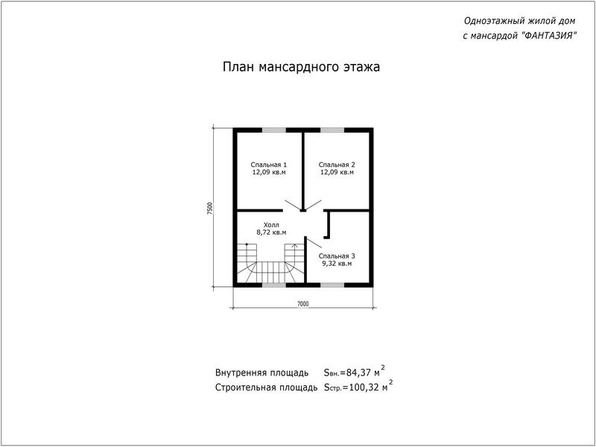

Итого с изготовлением фундамента и монтажом домокомплекта: 1 304 500 руб.

Проект "Восход"
Индивидуальный жилой дом с мансардой, Общая площадь 118 м2.
Вид 3 д
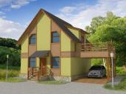

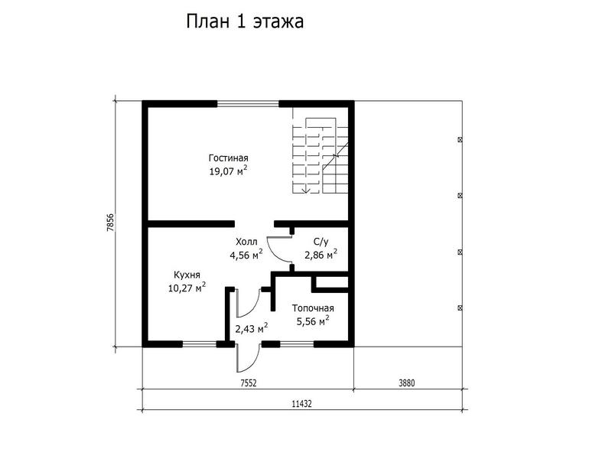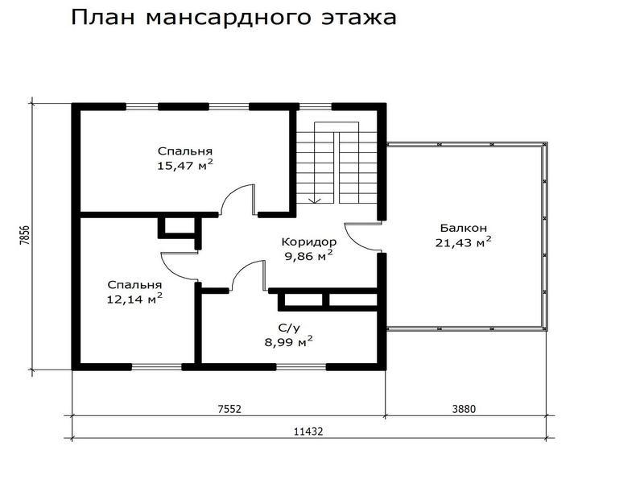

Итого с изготовлением фундамента и монтажом домокомплекта: 1 454 710 руб.

Проект "Игорь"
Индивидуальный жилой дом с мансардой. Общая площадь 125 м2.
Вид 3 Д
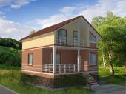
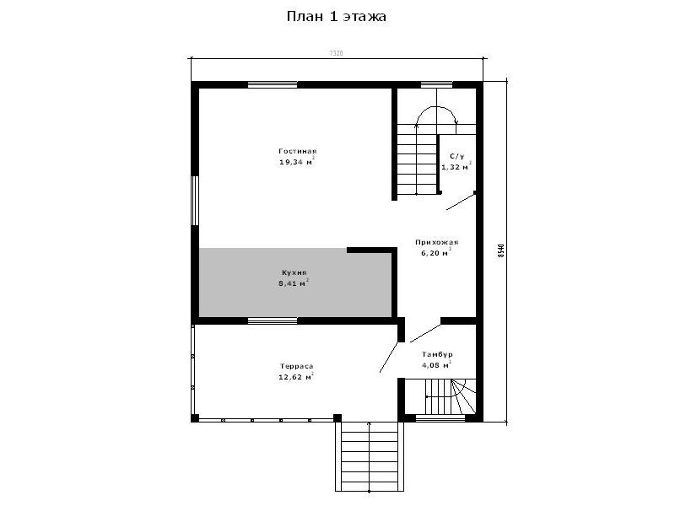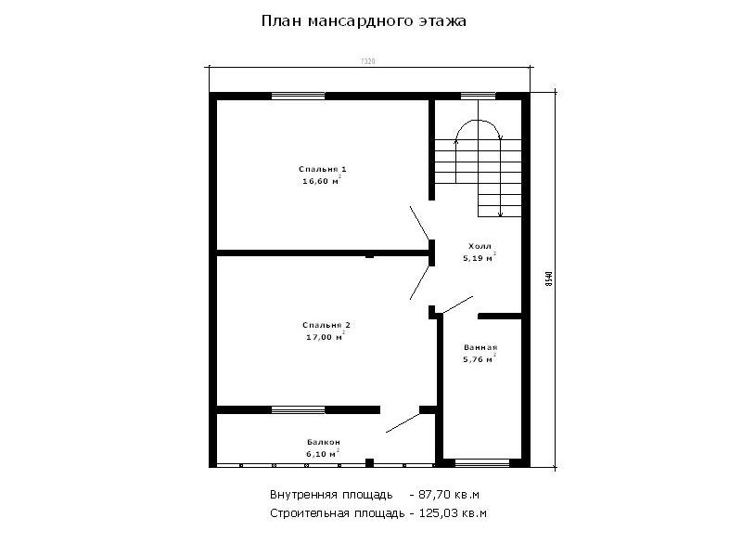

ИТОГО с изготовлением фундамента и монтажом домокомплекта : 1 605 750

Проект "Ивушка"
Индивидуальный жилой дом с жилой мансардой. Общая площадь 127,5 м2.
3 Д Вид
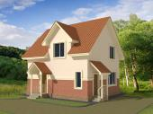

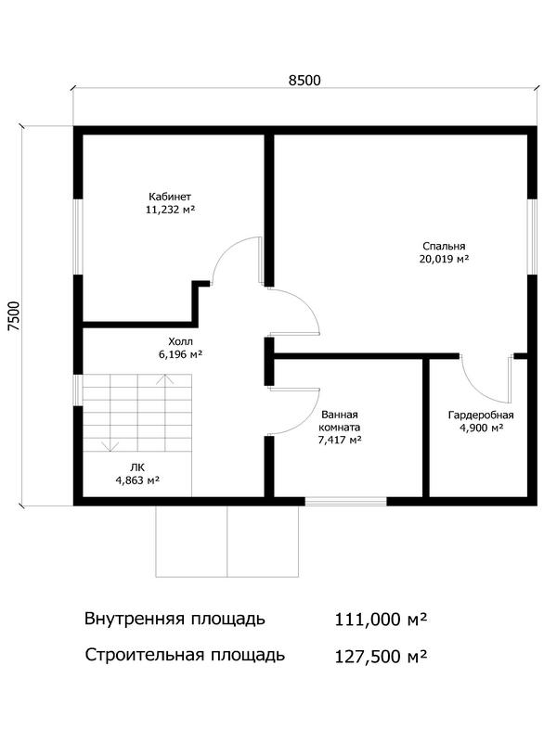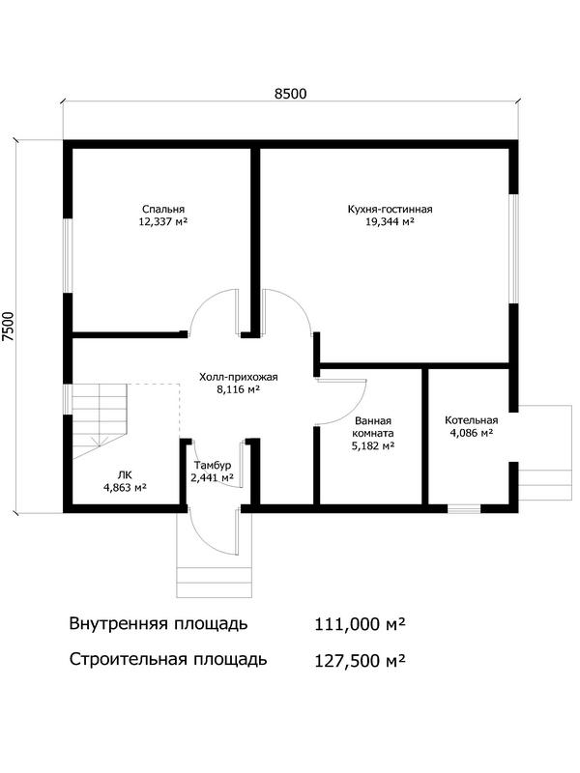

Итого с изготовлением фундамента и монтажом домокомплекта: 1 642 250 руб.

Проект "Эммилина"
Индивидуальный жилой дом с жилой мансардой. Общая площадь 135 м2.
3 Д Вид
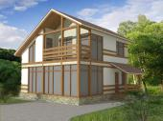

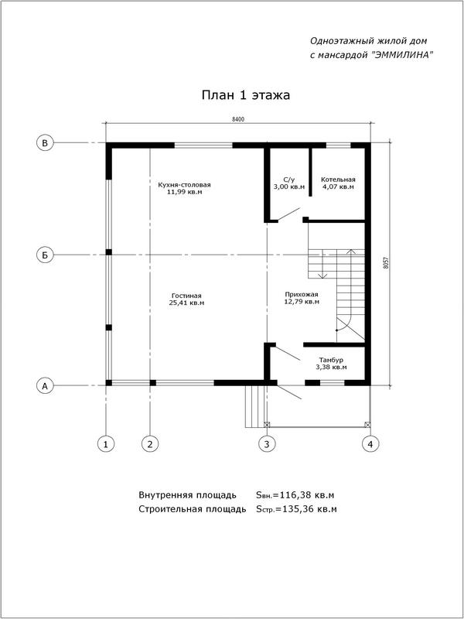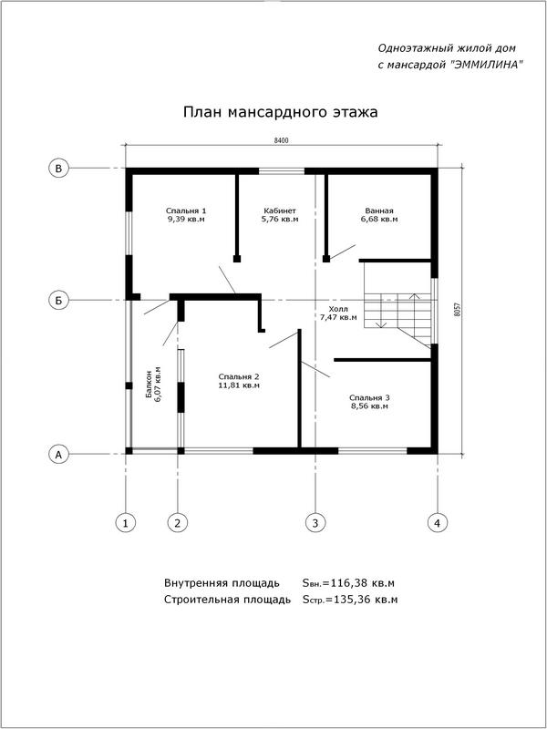

Итого с изготовлением фундамента и монтажом домокомплекта: 1 628 380 руб.

Проект "Индия"
Индивидуальный жилой дом, 2 этажа. Общая площадь 145 м2.
Вид 3 Д
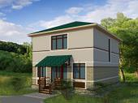

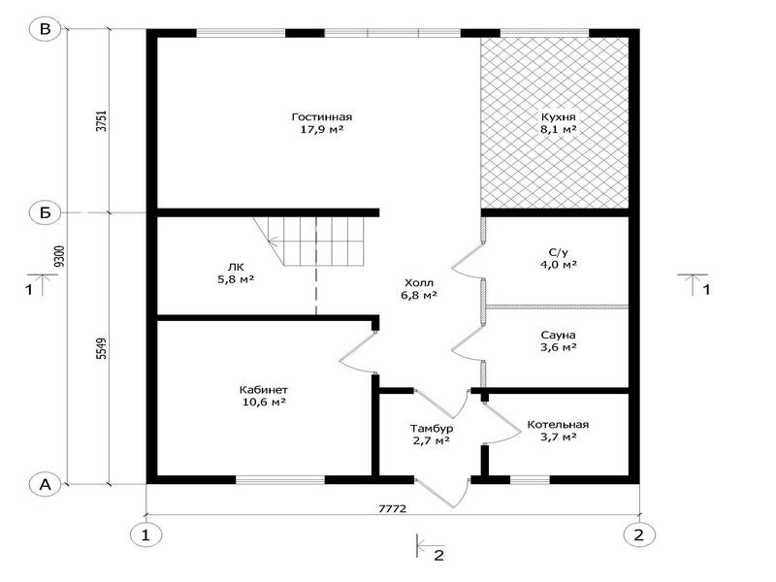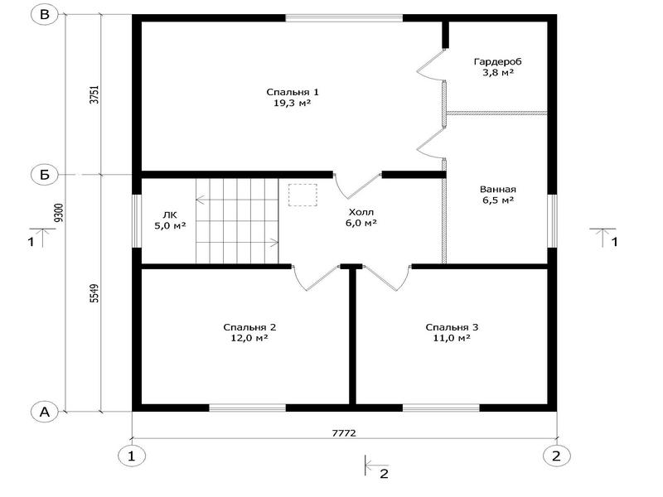

Итого с изготовлением фундамента и монтажом домокомплекта: 1 830 060 руб/м2

Проект "Восход 3"
Индивидуальный жилой дом. 1 этаж, жилая мансарда. Общая площадь 146 м2 ( без учета площади крыльца, террасы, балкона). Концепция "Растущий дом" - возвожность увеличения внутренней площади на 29 м2, за счет достройки над балконом.
Вид 3 Д
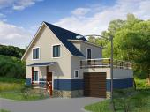

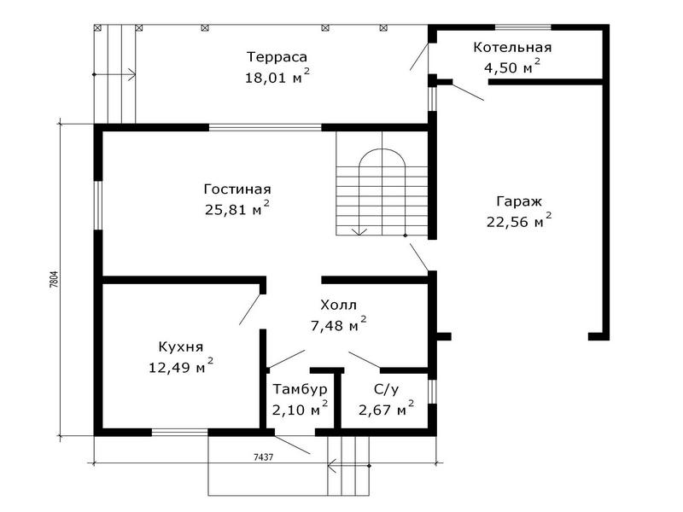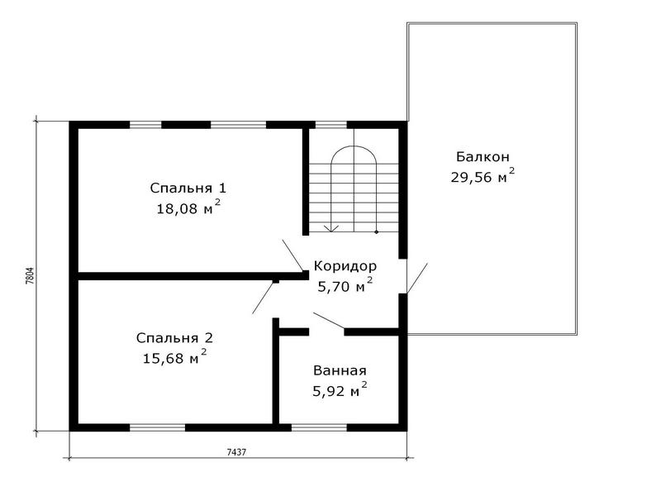

Итого с изготовлением фундамента и монтажом домокомплекта : 1 901 600 руб.

Проект "Барышево"
Индивидуальный жилой дом с жилой мансардой. Общая площадь 155
3 д Вид
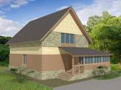

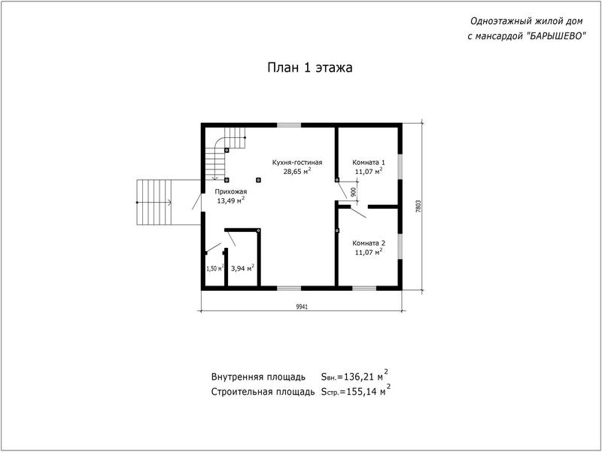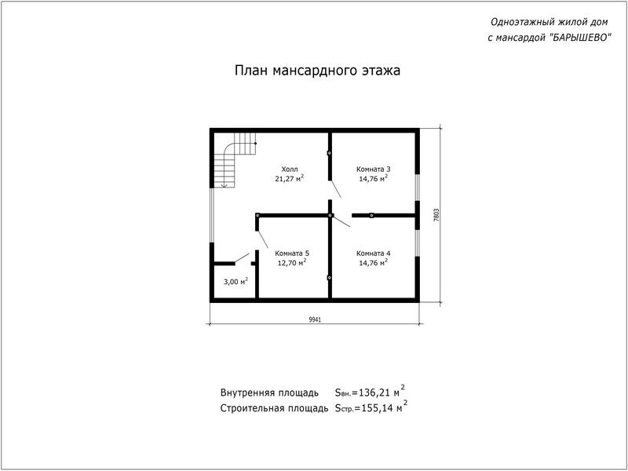

Итого: 1 794 000 руб.

Проект "Енисей"
Индивидуальный жилой дом с жилой мансардой. Общая площадь 155,7 м2
3 Д Вид
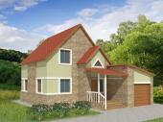

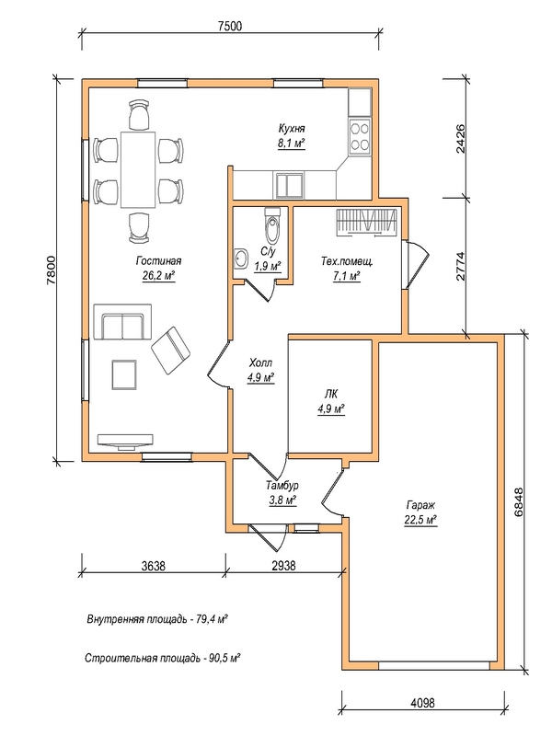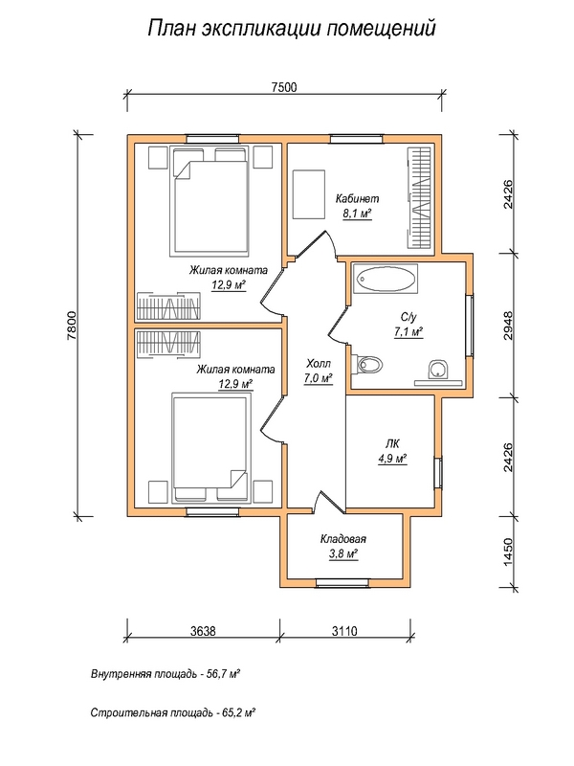

Итого: 2 087 200 руб.

Проект "Мечта"
Индивидуальный жилой дом на 2-ух хозяев. 2 этажа, 2 отдельных входа. Общая площадь 170 м2
3 Д Вид
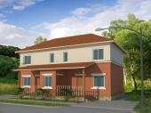

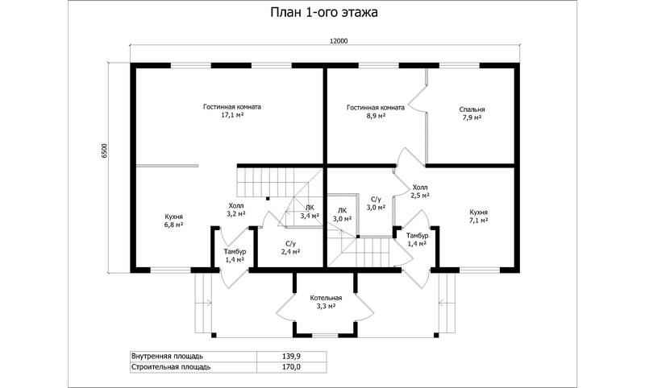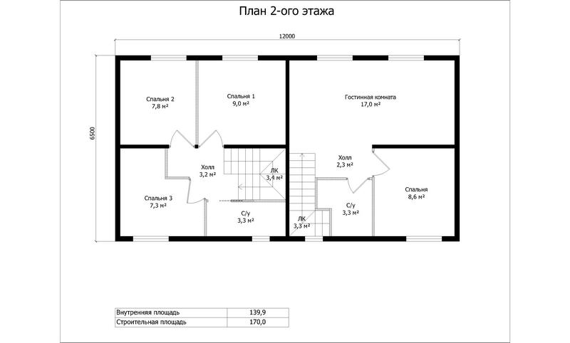

Итого: 1 867 500 руб.

Проект "Надежда"
Индивидуальный жилой дом с жилой мансардой. Общая площаль 200 м2.
3 Д Вид
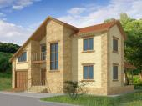

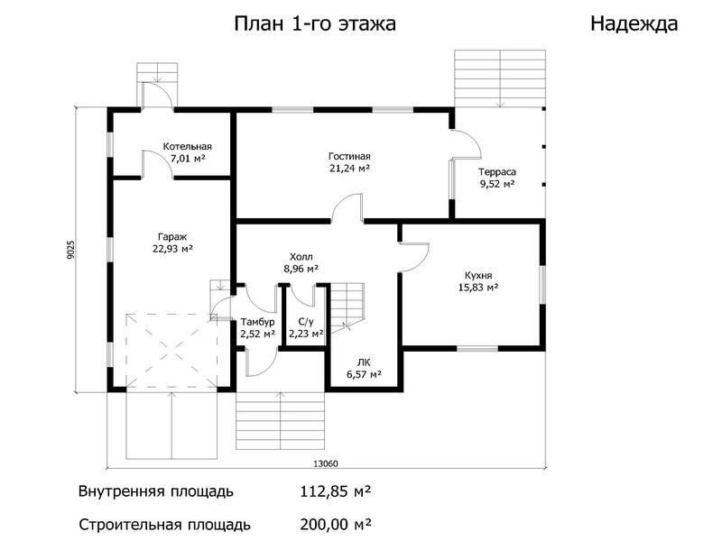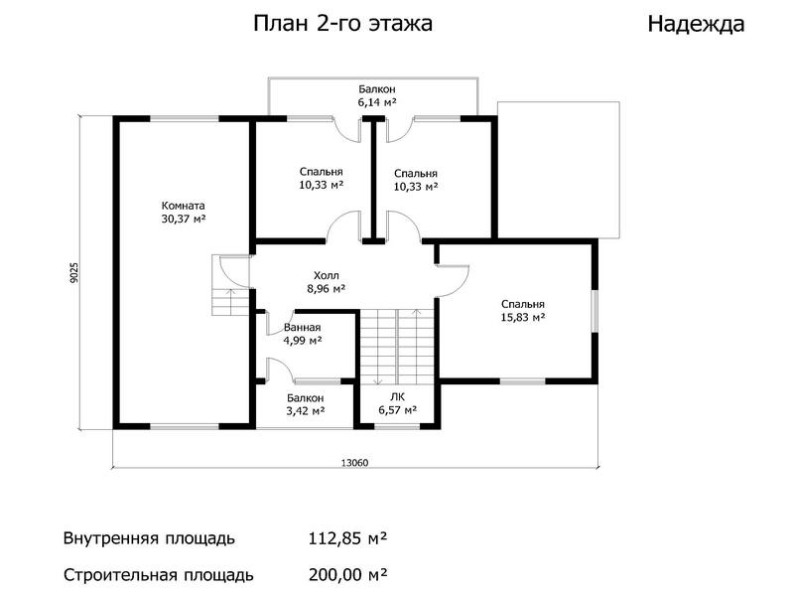

Итого: 2 264 595 руб.

Проект "Мишель"
Индивидуальный жилой дом с мансардой. Общая площадь 211 м2.
3 Д Вид
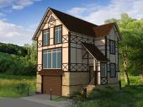

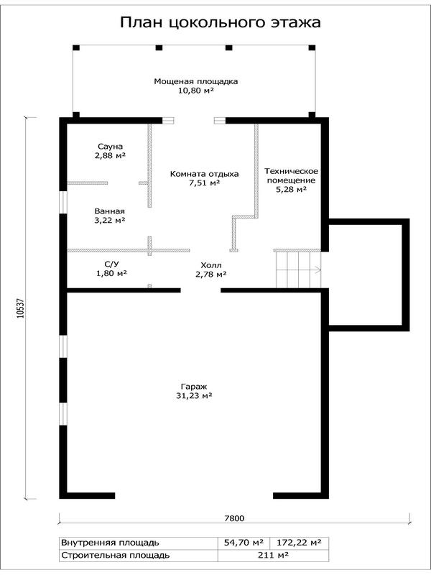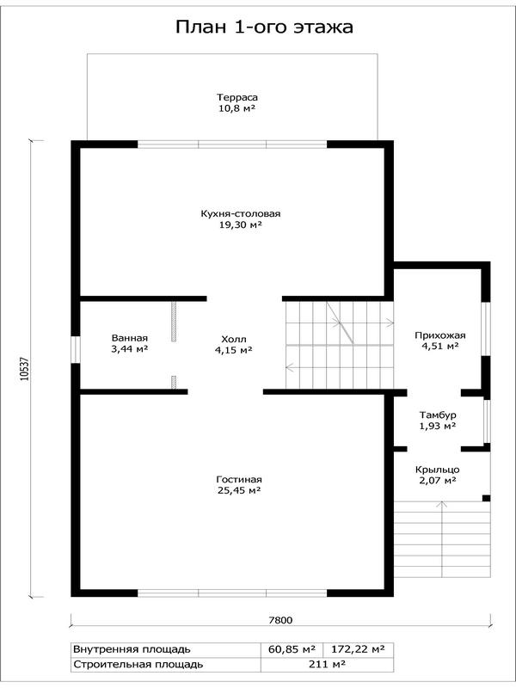

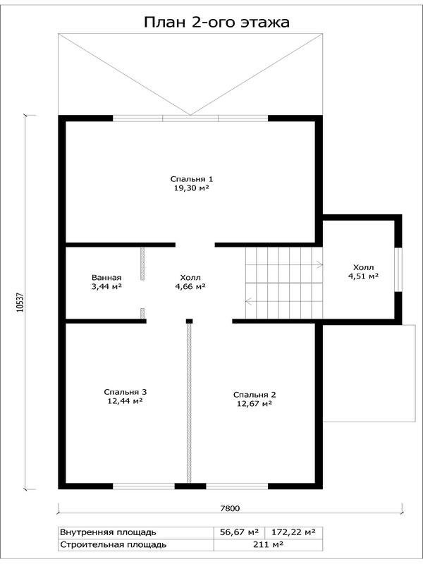
Итого: 2 449 200 руб.

